Beschwerdemanagement

Beschwerdemanagement als Grundlage
Beschwerdemanagement ist der systematische und zielorientierte Umgang mit Beschwerden. Grundsätzlich wird jede Beschwerde als Chance zur Verbesserung gesehen. So unerfreulich Beschwerden auch sein mögen, sie enthalten oft auch Ansatzpunkte für eine positive Weiterentwicklung der Schule.
Bei jeder zu bearbeitenden Beschwerde ist zu überprüfen, ob es sich um einen Einzelfall handelt oder ob ein generelles Problem besteht. Ein generelles Problem könnte beispielsweise in den organisatorischen Regelungen der Schule begründet sein. So können Beschwerden als eine Art „Frühwarnsystem” genutzt werden, um etwaige Q- Defizite rechtzeitig zu erkennen und zu bearbeiten, so dass es nicht zu einer dauernden Wiederholung oder unnötigen Eskalationen kommt.
Entscheidend ist für jede Art des Umgangs mit Beschwerden, dass Verfahren verbindlich vereinbart und diese für alle Beteiligten bekannt und transparent gemacht werden und das alle die notwendige Selbstverpflichtung auf die vereinbarten Verfahren ernst nehmen und sich daran halten.

- Anlass und Ziele
Kommt es zu einer Beschwerde über eine Sache oder eine Person so ist dieser Vorgang häufig emotional belastet. Diese emotionale Belastung behindert ebenso häufig die sachliche Bearbeitung von Beschwerden und die Suche nach Lösungen.
Sachlicher und konstruktiver Umgang mit Beschwerden ist auf der anderen Seite ein Merkmal schulischer Qualität und Aufgabe von LehrerInnen- und Schulleitungshandeln.
Das „Gemeinsamen Lernen“ ist ein Teil des Leitbildes unserer Schule. Wir verstehen uns als professionelle Lerngemeinschaft und meinen damit alle Mitglieder der Schulgemeinschaft. Als in diesem Sinne lernendes System besteht eine Partnerschaft zwischen Eltern, Schülerinnen und Schülern sowie Lehrerinnen und Lehrern. Wir nehmen Störungen innerhalb dieser Partnerschaft oder Probleme jedes Mitglieds unserer Schulgemeinschaft ernst und beschreiben deshalb ein Verfahren, wie wir als Schule damit umgehen wollen.
Sind die Verfahrensabläufe eines Beschwerdeverfahrens transparent und werden von allen Beteiligten als selbstverpflichtend akzeptiert und eingehalten, so können Beschwerden für die Schulentwicklung – und damit für die Qualität der gemeinsamen schulischen Arbeit sinnvoll genutzt werden.
Ein Beschwerdemanagement in diesem Sinne verfolgt die folgenden Ziele:
- Alle Beteiligten gehen sachlich und konstruktiv mit Beschwerden um.
- Für allen Beteiligten ist das Beschwerdefahren transparent und die Instanzenwege liegen
fest.
- Alle Beteiligten können sich auf jeder Stufe des Instanzenweges darauf verlassen, dass
die Beschwerde zeitnah bearbeitet, dokumentiert und das Ergebnis kommuniziert wird.
- Die Einhaltung des Verfahrens führt zu einer Entlastung bei allen Beteiligten

Ein Beschwerdemanagement in diesem Sinne setzt voraus, dass grundsätzlich alle Beteiligten Vertrauen zueinander haben und jeder, der eine Beschwerde vorbringt, sich darauf verlassen kann, dass dieses Vertrauensverhältnis nicht beschädigt wird oder zu Nachteilen an anderer Stelle führt.

2. Prüfung
Kommt es zu einer Beschwerde, so werden zunächst folgende Fragen geprüft:
Um welches Problem geht es?
Gegen wen oder was richtet sich die Beschwerde?
Die annehmende Person macht deutlich,
dass sie zur Beschwerde zunächst keine inhaltliche oder wertende Stellung nehmen wird.
Sie verweist auf das an der Schule geltende Verfahren zur Bearbeitung von Beschwerden und bietet in diesem Rahmen Unterstützung bei der Behandlung der Beschwerde an.

3. Konflikte dort bearbeiten, wo sie entstehen
Beschwerden / Probleme werden im Sinne des anderen Lernens und der Kommunikation miteinander zunächst dort besprochen, wo sie entstanden sind. Erst wenn auf dieser Anfangsebene keine Lösung gefunden wird, geht die Bearbeitung in einen vorgegebenen Instanzenweg
Es gelten folgende Grundsätze der Kommunikation:
(1) Zuerst sollen die betroffenen Parteien direkt miteinander in Kommunikation treten. In diesem Sinne kann formuliert werden:
Wir sprechen zuerst mit, erst dann über jemanden.
(2) Eine Beschwerde sollte entsprechend den Grundsätzen unseres Qualitätsleitbilds wertschätzend, freundlich und respektvoll geäußert werden.

4. Personenkreis für Gespräche klären und kontaktieren
Die Vereinbarung zu Gesprächen mit dem Ziel der Lösung des Problems / der Beschwerde abzuhelfen enthält immer, welche Personen daran teilnehmen. Erzielen die Beteiligten darüber keine Einigung, entscheidet die jeweils nächsthöhere Instanz darüber.
- Sollte eine von einer Beschwerde betroffene Lehrkraft Unterstützung benötigen, ist es Aufgabe der Schulleitung, des Beratungsteams und ggf. des Kollegiumsrats diese im Rahmen ihrer Fürsorgepflicht anzubieten.
- Zur Unterstützung von Schülerinnen und Schülern, die eine Beschwerde vortragen möchten stehen die SV-LehrerInnen zur Verfügung.
- Beschwerdeführende Eltern erhalten das Angebot, sich an die Vorsitzenden der Schulpflegschaft zu wenden.

5. Einhaltung des Instanzenwegs

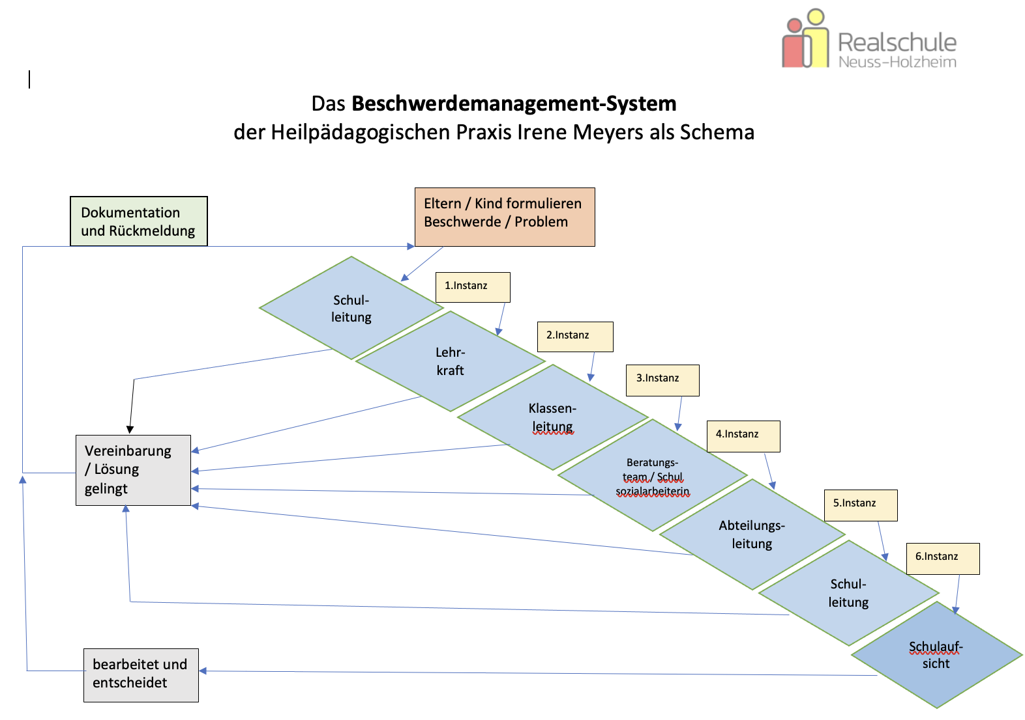

6. Intervention
Erkennt die Schulleitung, dass es sich bei der vorliegenden Beschwerde um ein Problem mit Auswirkungen in dienstrechtliche Bereiche handelt (z.B. sexuelle Übergriffe), so greift sie unmittelbar ein und sorgt unter Einbeziehung der Parteien für die Aufklärung des Sachverhalts. Das Ergebnis wird schriftlich dokumentiert. Ebenso entscheidet die Schulleitung, welche Instanz informiert werden muss. Sie informiert die Einschaltung dieser Instanz gegenüber den Beteiligten.

7. Auswertung und Evaluation
Auf jeder Instanz werden Lösungen für Konflikte angestrebt bzw. konstruktive Versuche unternommen, der Beschwerde abzuhelfen. Dies geschieht in Form von Vereinbarungen.
Wesentlicher Bestandteil dabei ist die Überprüfung der Vereinbarungen nach angemessenen Zeiträumen.
Auf allen Instanzenebenen werden die Vereinbarungen dokumentiert.
Alle Beteiligten erhalten eine Kopie dieser Vereinbarungen.
Einmal pro Schuljahr berichtet der Schulleiter / die Schulleiterin der Schulkonferenz über Anzahl und Arten von eingegangenen Beschwerde.

Beipiele

Beschwerden aufgrund von Konflikten mit Lehrpersonen
Der Umgang mit Beschwerden über Lehrkräfte bedarf einer sachlichen und angemessenen Strategie, deren Stärke in der Verbindlichkeit liegt. Die Einhaltung eines festgelegten Instanzenweges und fester Verfahrensabläufe kann zur Problemlösung und gleichzeitigen Entlastung aller Beteiligten beitragen.
In einem wirksamen Beschwerdemanagement müssen Verfahrensregeln so definiert werden, dass niemand davon abgehalten wird, seine Rückmeldungen über den offiziellen Kanal der Institution zur Verfügung zu stellen (Niederschwelligkeitsprinzip). Diese Zielsetzung wird eher erreicht, wenn den rückmeldenden Personen Vertraulichkeit zugesichert wird, sofern sie dies wünschen. Sie kann sich auch direkt an die Vertrauenslehrer der Schule wenden. Diese Lehrkräfte stehen unter Schweigepflicht bzw. unter der Verpflichtung der Anonymitätswahrung, sofern sie nicht von der rückmeldenden Person explizit davon entbunden werden.
Die Klassenleitung, die Vertrauenslehrperson oder die Sozialberatungsperson kann als Vermittler auftreten.
Durch eine strukturierte Festlegung der Instanzenwege sind klare Regularien dokumentiert, die für alle beteiligten Parteien verbindlich sind. Willkür soll auf diesem Wege ausgeschlossen, Verhaltenssicherheit für alle - besonders für die Lehrkräfte - erreicht werden.
Beschwerdeannahme
Eine Beschwerde sollte direkt an die Betroffene/den Betroffenen abgegeben werden. Sollten in diesem Zusammenhang Qualitätsdefizite zutage treten, so hat die einzelne Lehrerin/der einzelne Lehrer die Möglichkeit, selbst Abhilfe zu schaffen und ggf. seinen Unterricht anders zu planen, um die bestehenden Defizite zu beheben.
Die betroffenen Parteien werden einzeln oder im gemeinsamen Gespräch angehört. Die Schilderung des Konflikts wird schriftlich festgehalten.
Betrifft der Konflikt die ganze Klasse, findet das Gespräch im Unterricht statt.

Leitfaden für Eltern der Realschule Holzheim zum Umgang mit Problemsituationen

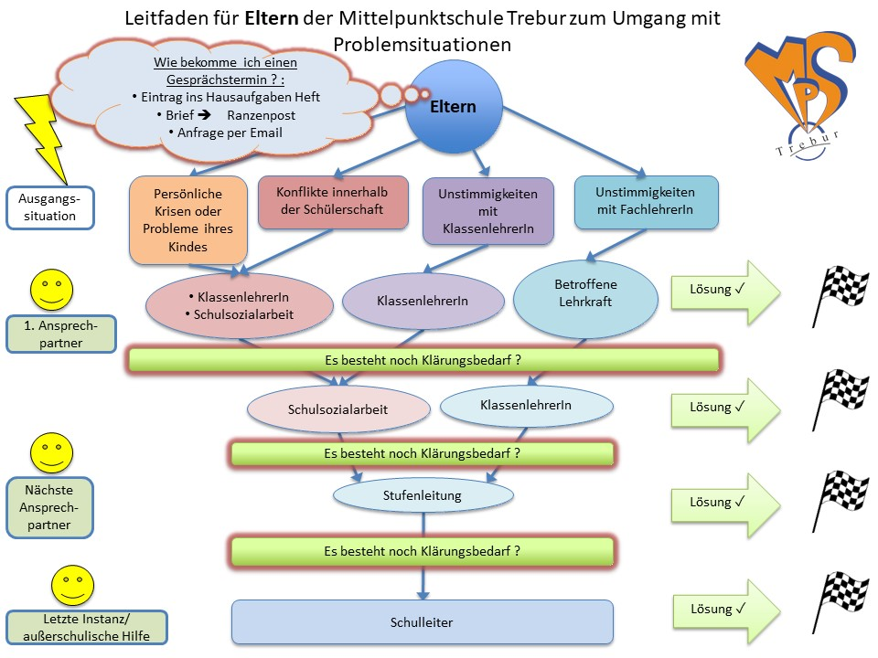
Beratungslehrer/Innen

Leitfaden für Schüler der Realschule Holzheim zum Umgang mit Problemsituationen
